Программирование в командном процессоре ОС UNIX.

Лабораторная работа 13

Рыбалко Тимофей Александрович

Архитектура компьютеров и ОС

# Цель работы

## Цель

* Освоить применение управляющих конструкций (ветвлений и циклов) в командных файлах UNIX.
* Изучить практическое использование команд getopts, grep, find, tar и механизма обработки кодов возврата ($?).

# Скриншоты и описание действий

## 1. Поиск по шаблону

* **Действие:** Демонстрирует работу скрипта для поиска строк, содержащих “hello” (без учёта регистра), с выводом номеров строк (-n):
* **Скриншот:**

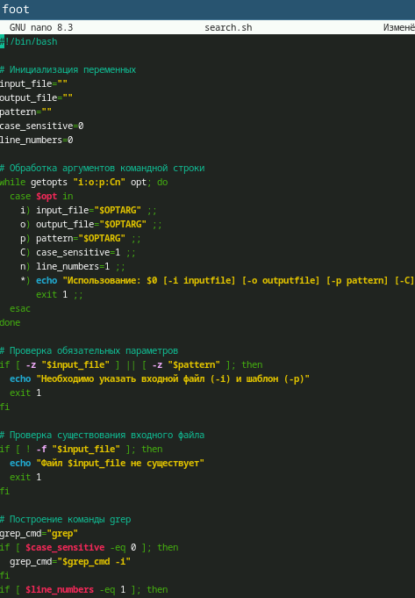  
Поиск по шаблону

## 2. Проверка числа

* **Действие:** Показывает взаимодействие C-программы (check_number) и shell-скрипта. Программа определяет знак числа, а скрипт анализирует код возврата ($?)
* **Скриншот:**

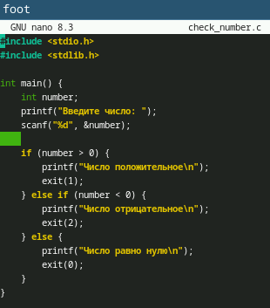  
Проверка числа

## 3. Управление нумерованными файлами

* **Действие:** Скрипт создаёт 5 файлов (1.tmp–5.tmp) и удаляет их по команде clean
* **Скриншот:**

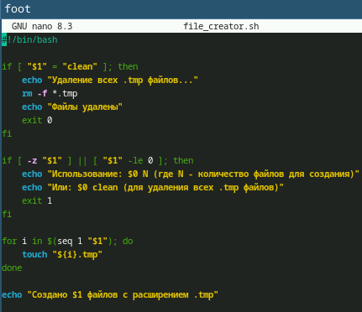  
Управление нумерованными файлами

## 4. Архивирование новых файлов

* **Действие:** Скрипт запаковывает в архив (recent_files.tar.gz) только файлы из test_dir, изменённые за последние 7 дней
* **Скриншот:**

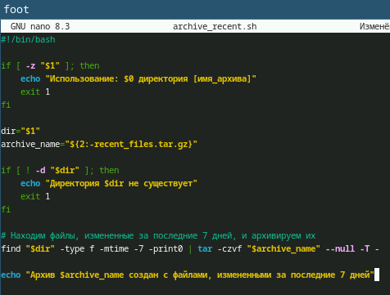  
Архивирование новых файлов

# Контрольные вопросы

## Ответы

1.getopts — разбирает аргументы командной строки (ключи и их значения) в shell-скриптах.

2.Метасимволы (*, ?, []) — используются для шаблонного поиска и генерации имён файлов (например,* .txt).

3.Операторы управления — if, case, for, while, until, &&, ||, break, continue.

4.Прерывание цикла — break (выход), continue (следующая итерация), exit (завершение скрипта).

5.false/true — возвращают код завершения 1 и 0, используются для управления условиями.

6.if test -f man $s/$ i.$s — проверяет, существует ли файл с именем вида manX/Y.X, где X и Y — значения переменных.

7.while vs until — while выполняется пока условие истинно, until — пока оно ложно (т.е. до первого совпадения).

# Заключение

* Освоены ключевые конструкции shell-программирования: ветвления (if/case), циклы (for/while), обработка аргументов (getopts).
* Приобретены практические навыки автоматизации задач: поиск файлов, обработка кодов возврата, пакетное создание/удаление файлов, архивирование с фильтрацией.